Nama :
Kelas :

Dalam Pemerograman WEB HTML merupakan hal mendasar yang harus kita pelajari, olehkarena itu mari kita perdalam pembelajaran kita tentang HTML. Dalam modul kali ini silahkan kalian lengkapi table yang ada dibawah ini.

No | TAG | Keterangan | Contoh Penggunaan Tag | Hasil
1 | <html> | Tag pembuka HTML | <!DOCTYPE html>  <html lang="en">  </html> | 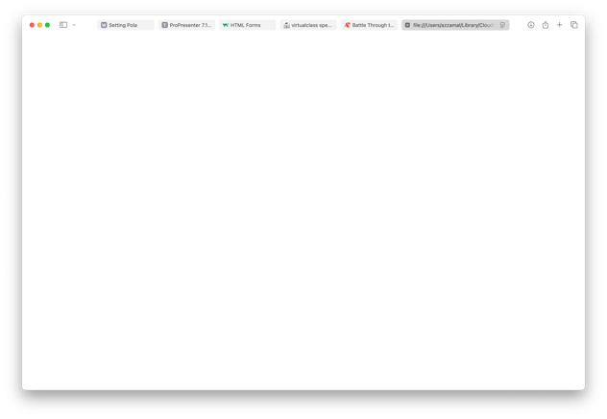
2 | <body> | Tempat menulis isi halaman web
3 | <h1> | Heading (judul terbesar)
4 | <p> | Untuk membuat paragraf
5 | <br> | Baris baru (line break)
6 | <a> | Membuat tautan (link)
7 | <img> | Menampilkan gambar
8 | <hr> | Garis
9 | <br> | Membuat garis baru (line bereak)
10 | <pre> | Menampilkan teks sesuai format asli
11 | <b> | Membuat teks tebal
12 | <strong> | Teks penting (tebal)
13 | <i> | Membuat teks miring
14 | <em> | Penekanan teks (miring)
15 | <small> | Teks kecil
16 | <ins> | Teks disisipkan (garis bawah)
17 | <sub> | Teks kecil di bawah
18 | <sup> | Teks kecil di atas
19 | <abbr> | Singkatan dengan arti
20 | <blockuote> | Kutipan panjang
21 | <cite> | Sumber kutipan
22 | <q> | Kutipan pendek
23 | <div> | Wadah blok konten
24 | <style> | Menulis css
25 | <form> | Membuat formulir
26 | <input> | Kolom masukkan data
27 | label | Memberi nama atau keterangan pada input form
27 | button | Membuat tombol

Note : Tambah Tag, tambah nilai .

